Лекция 3.
Приемы и методы использования программ Microsoft Office.
Программы Microsoft WORD и EXCEL в работе учителя

1. Разработка дидактических материалов с использованием
Microsoft Office Word

Текстовый редактор Microsoft Word.

Текстовый редактор Microsoft Word служит для создания и редактирования текстовых документов различного уровня сложности. Предоставляет большие возможности для его реализации. С его помощью можно подготовить наглядные пособия, разнообразные материалы: программы, конспекты уроков, дидактические карточки, напечатать тематическое планирование, создать иллюстрированные тесты и упражнения, оформить кабинет. Среди всех стилей обучения все большее значение приобретает творческий стиль, поскольку стимулирует развитие творческих способностей ученика и учителя! Творческие проекты, задания, исследования, доклады для конференций необходимо представлять в интересной, визуально привлекательной форме. Программа богата разными возможностями для оформления страниц: Шрифт, рамки и границы, возможность вставить рисунки и создать самим рисунки и схемы. Для учителя это очень важно в современном мире – мире компьютерных технологий.
Microsoft Word – это программа для печати текста и составления документов. В этой программе можно напечатать любой тип текста: статью, документ, реферат, курсовую, диплом и даже книгу.
Программа Word представляет из себя белый лист бумаги, на котором, используя клавиатуру компьютера, сразу же можно печатать. Причем, это не один лист бумаги: если Вам нужно напечатать много текста, и на один лист он не поместится, то программа автоматически добавит еще листы. Также напечатанный текст можно редактировать: изменить размер букв, шрифт, начертание и т. д. и форматировать: расположение текста на листе, фон страницы, количество колонок и т.д.. Для этого в программе Word есть специальные кнопки.

Как открыть программу Word
Посмотрите на Рабочий стол, то есть на экран Вашего компьютера. Возможно, Вы увидите на нем такой значок:
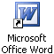 или 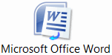
Этот значок открывает программу Word.
Если же этого значка на Рабочем столе нет, то нажмите на кнопку «Пуск» в левом нижнем углу экрана. или. Откроется список. Нажмите на пункт «Программы» (Все программы).
Появится новый список. Найдите пункт «Microsoft Office» и нажмите на него. Если такой надписи Вы не найдете, то, скорее всего, пакет офисных программ (в том числе программа Microsoft Word) не установлен на Вашем компьютере.
Откройте программу Microsoft Word.
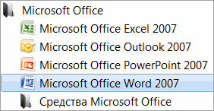
Вот как выглядит окно программы
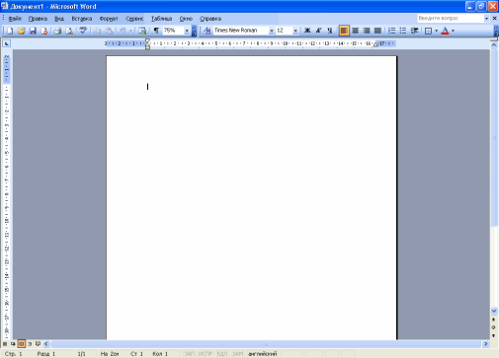
- Заголовок
- Строка Меню
- Панель инструментов
- Лист бумаги
- Полоса прокрутки
- Панель задач

Microsoft Word (версия 2003)
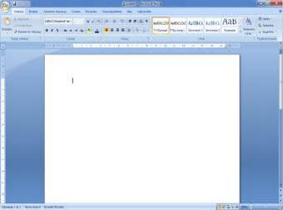
Word (2007-2010):
Интерфейс окна подобен всем остальным окнам. Имеется:
- заголовок окна: строка с тремя кнопками в правой части. В заголовке содержится номер документа.
- Строка меню, в которой содержатся раскрывающиеся меню. По названию меню надо щелкнуть левой кнопкой мыши. Пример такого меню показан на рисунке. В нижней части меню видна стилизованная стрелка. Чтобы увидеть полное меню, надо щелкнуть по этой стрелке левой кнопкой мыши.
- Под строкой меню располагаются две панели инструментов — Стандартная и Форматирование.
- Белое поле, на фоне которого расположены поясняющие надписи, это и есть тот лист бумаги, на котором мы будем писать.
- Справа от листа — вертикальная полоса прокрутки с двумя стрелками вверх и вниз, а также ползунок. Полоса прокрутки позволяет перемещать документ вверх и вниз, щелкая по соответствующим стрелкам. Если у вас мышь оборудована колесиком прокрутки, то это колесико также помогает перемещать документ.
- Панель задач операционной системы, на которой располагаются значки программ, находящихся в работе.

Настройка интерфейса программы
При первом запуске программы Word панели инструментов Стандартная и Форматирование будут находиться в одной строке.
Настройте интерфейс программы. Для этого щелкните меню Сервис, в раскрывшемся меню выберите пункт Настройка. Появится диалоговое окно Настройка. Выберите вкладку Параметры. Поставьте флажки (галочки) в строках:
• Стандартная панель и панель Форматирования в две строки;
• Всегда показывать полные меню.
Затем щелкните кнопку Закрыть. У вас теперь всегда будут появляться полные меню, а панели инструментов будут видны каждая по отдельности.

Создание нового документа
При открытии программы Word всегда создается новый документ.
Если вы уже работаете в программе, а вам надо создать еще один документ щелкните стилизованный листок на панели инструментов Стандартная, как показано на рисунке.
Создать новый документ можно с помощью сочетания клавиш (горячих клавиш) Ctrl + N, а также как мы делали на прошлом занятии, используя контекстное меню при нажатии ПКМ.
Вы открыли документ. Смотрим на строку Меню. Здесь вы видите различные вкладки, которые помогут вам достойно преподнести материал.

Первая вкладка – Главная

Первое, что надо сделать — научиться выбирать шрифт.
· шрифт (наиболее употребительны шрифты Times New Roman и Arial);
- начертание шрифта (обычный, курсив и т.д.);
· размер шрифта, который меряется в специальных единица (пунктах).
По умолчанию в Word устанавливается шрифт Times New Roman обычного начертания, размером 12 пунктов.
Цвет текста позволяет задать цвет выделенной области, причем эта область может состоять не из целого слова, а всего лишь из нескольких букв.
Х₂ Х² индексы — надстрочный и подстрочный. Например, если вам будет надо написать, что площадь комнаты 30 квадратных метров, то написать это следует так: 30 м2, затем выделить цифру 2, вызвать окно Шрифт и установить флажок в поле надстрочный. Тогда вы получите: 30 м². Для продолжения набора текста надо будет снять этот флажок.
Также в этой вкладке вы найдете возможность сделать список нумерованным, маркированным, выделенным. Правильно расположите его на листе: по центру, по ширине страницы или по какому – краю. Благодаря этой вкладке можно выделить текст, переместить по документу, копировать, вставлять, удалять.

Вторая вкладка – Вставка
С её помощью можно добавить чистую страницу, титульную страницу, вставить рисунок, таблицу, диаграмму, добавить гиперссылку на место в документе, на другой документ, на сайт интернета, также здесь у вас есть возможность добавить нумерацию страниц, вставить колонтитул.
Колонтитул – это заголовок каждой страницы – если его ввести один раз он автоматически вставится на остальные страницы. Это удобно если вам нужно на каждой странице, например, указывать школу, или ваши фамилию, имя, отчество.

Третья вкладка – разметка страницы
Эту вкладку будем использовать для форматирования файла, страницы. Что это значит? Вы можете с помощью этой вкладки изменить цвет страницы, его ориентацию, стиль страницы. Т. е. выбрать тему цветового оформления текста и графических объектов на странице. Разбить текст на колонки или на абзацы. Добавить рамку для страницы или для отдельно выделенного абзаца.

Четвертая вкладка – ссылки
С её помощью мы сможете вставить в текст ссылки, сноски, для расшифровки понятий, сноски или ссылки на список литературы и т.д.

Пятая вкладка – рассылки

Эта вкладка нужна пользователям, работающим в сети интернет, для подготовки и отправки писем по адресам электронной почты. Если вы пользуетесь электронной почтой, то видите, что на ваш адрес часто приходят различные рассылки, реклама.

Шестая вкладка – рецензирование

Здесь вы можете проверить правописание слов, перевести слова, выполнить сноски, а также поставить пароль на свой документ.

Седьмая вкладка – Вид

Это вкладка форматирования окна программы Word. Структуру страниц, масштаб, схему документа, режим работы – редактирование или просмотр.

Восьмая вкладка – надстройки
Здесь вы можете создать настраиваемые панели инструментов.
Все эти вкладки вам всегда придут на помощь.
На практических занятиях мы научимся работать с оформлением текстов. Однако, оформление текста не ограничивается изменением параметров текста.
Может потребоваться вставить таблицу, рисунок, сделать абзацный отступ, изменить интервал между строками и так далее. Программа Word предоставляет эти возможности.
Перед тем как приступить к практическим и самостоятельным заданиям нужно помнить Основные правила создания текстового документа.
    - Продумайте эскиз страницы и её наполняемость.
    - Научитесь обдуманно располагать текст на странице.
    - Текст должен быть не мелкий, не слишком плотный, для лучшего восприятия детьми.
    - Используя различные виды шрифта, размер шрифта, параметры шрифта, научитесь выделять основной материал, дополнительный, задания для самостоятельной работы и для закрепления материала на уроке и т.д.
    - Созданный текст разделите на смысловые абзацы для лучшего восприятия.
    - Старайтесь для файлов (документов) по одной теме, например, «Тесты» подобрать один стиль. Дети будут готовы к её восприятию.

2. Что такое Excel?

Мicrosoft Excel – электронные таблицы

Программа Excel предназначена для обработки табличных данных: их ввода, выполнения вычислений, построения графиков и диаграмм. Эта программа очень полезна любому учителю - предметнику. Любой учитель сталкивается с такими проблемами, как составление списков тестируемых учеников, вычисление средней оценки и коэффициента результативности, процент качества и степени обученности учащихся. С помощью электронных таблиц можно обеспечить себя тестами для компьютерного тестирования учеников и сэкономить время на рутинной работе по их проверке.
Графики и различные виды диаграмм – очень ценное средство наглядного представления данных, которое облегчает их анализ и понимание.
Excel – это большой и мощный калькулятор с множеством функций и возможностей. Но это не означает, что вам нужно уметь пользоваться всем тем, что «умеет» эта программа, вам достаточно базовых знаний, получить которые Вы сможете на нашем курсе. Программа Microsoft Excel представляет из себя большую таблицу, в которую можно вносить данные, то есть печатать слова и цифры. Также, используя функции этой программы, можно производить с цифрами разные манипуляции (складывать, вычитать, умножать, делить и многое другое). Если требуется не только расчертить таблицу со словами и цифрами, но еще и произвести с цифрами какие-либо действия (сложить, умножить, вычислить процент и т.д), то тогда Вам нужно воспользоваться программой Microsoft Excel. А если же Вам нужно составить таблицу без вычислений, т.е. ввести уже готовые данные, то быстрее и удобнее это сделать в программе Microsoft Word.
Программа Microsoft Excel сложнее программы Microsoft Word, но у них есть сходства при наборе текста, копировании, поэтому мы с вами сначала изучали Word. Чтобы изучить Excel полностью, потребуется немало времени. Но, как показывает практика, большинству для работы нужно всего-то «научиться считать». Рассмотрим, как применять Excel для составления алгоритма решения физической задачи, выполнения вычислений в лабораторной работе.

Программа Excel открывается аналогично программе Word. Нажмите на кнопку «Пуск» в левом нижнем углу экрана или.

Откроется список. Нажмите на пункт «Программы» (Все программы).

Появится новый список. Найдите пункт «Microsoft Office» и нажмите на него. Если такой надписи Вы не найдете, то, скорее всего, пакет офисных программ (в том числе программа Microsoft Excel) не установлен на Вашем компьютере.

И, наконец, откройте программу Microsoft Excel.
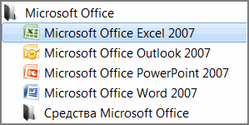
Вот как выглядит программа Microsoft Excel (версия 2003):
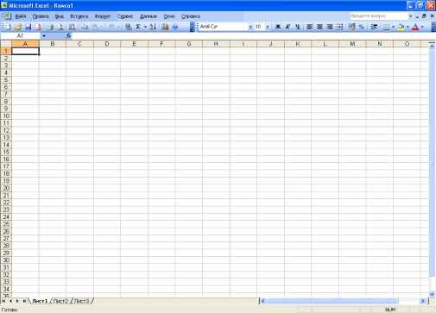
А вот так выглядит Excel более современной версии (2007-2010):
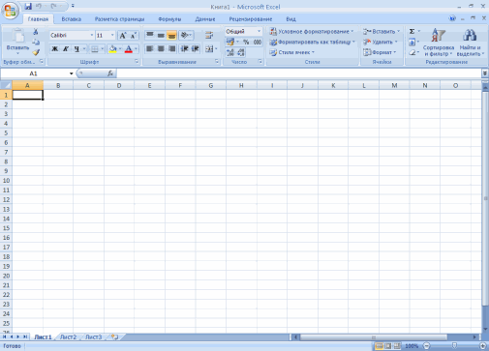

Как вы видите интерфейс программы Microsoft Excel похож на интерфейс программы Microsoft Word.

В верхней части этой программы находятся кнопки для редактирования таблицы:

Так они выглядят в программе Microsoft Excel 2003.
А вот так – в Microsoft Excel 2007-2010:
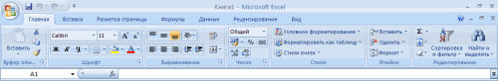

После этих кнопок находится рабочая (основная) часть этой программы. Она представляет из себя расчерченную таблицу. Каждая клеточка этой таблицы называется ячейка.
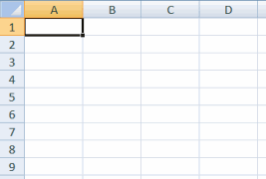

А теперь обратите внимание на самые верхние ячейки таблицы. Они выделены другим цветом и называются A, B, C, D и т.д. Это названия столбцов ячеек.

То есть, у нас есть столбик с ячейками A, столбик с ячейками B, столбик с ячейками C и так далее.
Названия строк ячеек обозначены цифрами 1, 2, 3, 4 и т.д. в левой части программы Excel (строка 1, строка 2, строка 3 и т.д.).
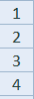
Следовательно, у каждой ячейки есть название (как в игре морской бой). Например, если я нажму на первую верхнюю ячейку слева, то, можно сказать, что я нажал на ячейку A1, потому что она находится в столбике A и в строке 1.
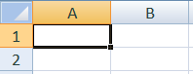
А на следующей картинке нажата ячейка B4.
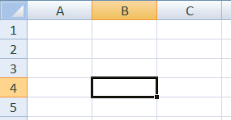
Обратите внимание, когда Вы нажимаете на ту или иную ячейку, то столбец и строка, в которой они находятся, меняет цвет.
Ячеек, строк и столбцов в Excel’е неограниченное количество. Вы можете заполнять таблицу хоть до бесконечности.

Кнопки Excel
Самые популярные кнопки по редактированию текста совпадают с кнопками в программе Word.
- шрифт.
-размер букв
- начертание (полужирный, курсив, подчеркнутый)
- при помощи этих кнопок можно выровнять текст в ячейке. Поставить его слева, по центу или справа.
- нажав на эту кнопку, можно отменить предыдущее действие, то есть вернуться обратно на один шаг.
- при помощи этой кнопки можно изменить цвет текста. Чтобы выбрать цвет, нужно нажать на маленькую кнопку со стрелкой.
- при помощи этой кнопки можно закрасить цветом ячейку. Чтобы выбрать цвет, нужно нажать на маленькую кнопку со стрелкой.

Как составить таблицу в Excel?
Посмотрите на уже составленную в Excel’e небольшую таблицу:

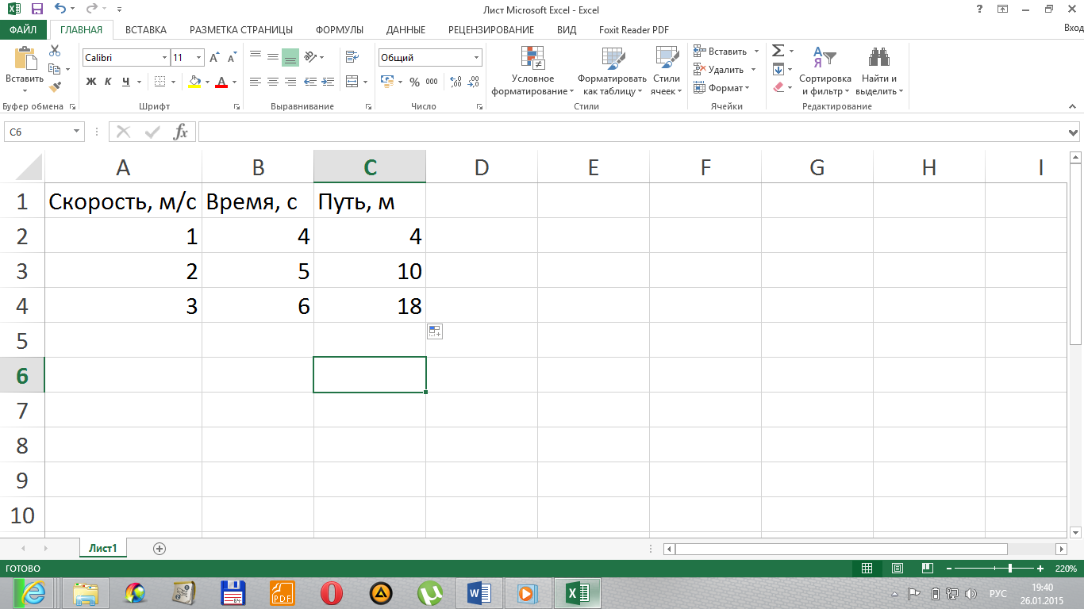
Верхняя часть таблицы – это шапка.
Для многих, сделать шапку – это самое трудное в составлении таблицы, потому что нужно продумать все пункты, многое предусмотреть. Шрифт, формат записи, название ячеек, их ширина. Вы видите у меня первая ячейка шире. Советую отнестись к этому серьезно, ведь очень часто из-за неправильной шапки приходится переделывать всю таблицу.

За шапкой следует содержание таблицы.
На практике мы попробуем составить в программе Excel эту таблицу.
Обратите внимание здесь представлена таблица зависимости пути от времени и скорости. В программе Microsoft Excel в столбец можно ввести формулу и компьютер сам посчитает результат. Причем если вы будете изменять данные, то компьютер автоматически пересчитает результат.

Функции Excel
В программе Excel есть замечательный способ «счета» – при помощи функций. Составляя ту или иную таблицу, мы, как правило, используем одни и те же приемы и способы решения поставленных задач. Например, очень часто необходимо посчитать общую сумму разных значений или вычислить их среднее арифметическое. Вот для этого и нужны функции.
Функция – это некое готовое решение, при помощи которого можно произвести ту или иную операцию, решить ту или иную поставленную задачу.
Из наиболее популярных и часто используемых функций – суммирование (автосумма).
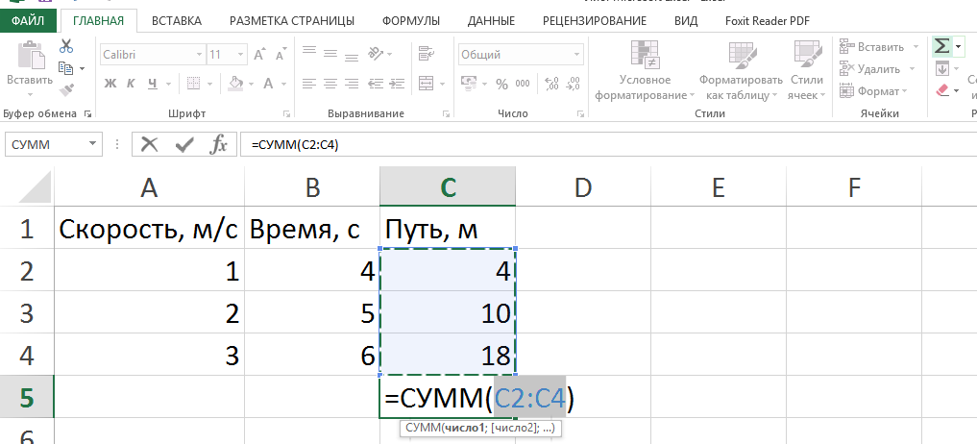

При нажатии значка суммирование ∑ на панели инструментов компьютер автоматически предлагает найти сумму чисел находящихся в одном столбце или в одной строке, но вы можете сами выбрать ячейки, которые сумму чисел в которых вам нужно найти, или самим сотавить формулу расчета тех или иных данных. Эти оперрации мы будем делать на пратике.
Добавление листа Microsoft Excel. Можно добавить новый лист. Если вы нажмете значок + внизу страницы около слова ЛИСТ, вы добавите новый лист.
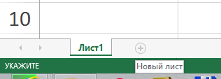

Также листы можно переименовать, наведите курсор мыши на слово лист и нажав ПКМ выберите строку Переименовать и введите новое имя. Например, 1 лист – 7 класс, 2лист – 8 класс.
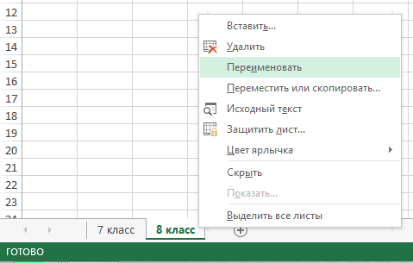
Также можно и удалить лист, наведите курсор мыши на слово лист и нажав ПКМ выберите строку Удалить.

Сохранение Excel.

Для сохранения таблицы на компьютер, нужно нажать на надпись «файл» в левом верхнем углу программы.
Если же Вы работаете в программе Excel современной версии (2007-2010), то вместо кнопки Файл у Вас будет круглая кнопка .
Если Вы нажмете на эту кнопку, откроется окно, выберем пункт «Сохранить как…». или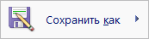
Нажмите на него. Откроется новое окошко. В нем компьютер предлагает нам выбрать куда нужно сохранить составленную таблицу.
В верхней части этого окна вы выбираете то место, куда компьютер «собирается» сохранить нашу таблицу. Эта часть выглядит следующим образом:
Или вот так:
Компьютер предлагает сохранить таблицу в «Мои документы» (Документы). На предыдущих лекциях мы говорили о том, что в «Моих документах» и на «Рабочем столе» лучше ничего не хранить (конечно, если есть альтернатива). Поэтому лучше сохранить таблицу на какой-нибудь Локальный диск, например, на Локальный диск D. То есть, нужно в этом окошке вместо папки «Мои документы» (Документы) выбрать Локальный диск D. Для этого нужно нажать на надпись «Мой компьютер» (Компьютер) с левой стороны.
И после этого внутри окошка (в белой его части) открыть нужный Локальный диск, то есть нажать по нему два раза левой кнопкой мышки.
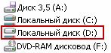
Если Вы хотите положить таблицу в какую-то папку, откройте ее в этом же окошке (нажмите по ней два раза левой кнопкой мышки).
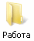
После того, как вы выбрали место, в которое хотим сохранить таблицу, нужно обратить внимание на нижнюю часть окна, а точнее на пункт «Имя файла».
Например, на картинке это название – «Книга 1». Если оно вам не подходит, то нужно его удалить и напечатать новое, подходящее название.
А теперь для того, чтобы сохранить таблицу, нужно нажать кнопку «Сохранить».
Таблица сохранилась в указанное нами место.
Теперь Вы можете ее закрыть и попробовать найти ее на компьютере в том месте, в которое сохранили. Там должен быть файл с напечатанным Вами названием или стандартным названием «Книга 1».
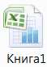
Не забывайте сохранять нужную Вам информацию на компьютер.
Основная функция программы Microsoft Excel вычисление различных примеров, формул. Поэтому следует запомнить основные правила:
- Все вычисления в Excel, т.е. ввод формулы или примера в ячейку начинается со знака =
- После того, как ввели формулу, нужно нажать кнопку Enter на клавиатуре.
- Арифметические операторы, при помощи которых вводят формулы в программе Excel:
+ сложение, то есть знак плюс
- вычитание, то есть знак минус
* умножение
/ деление (есть еще палочка с наклоном в другую сторону - она нам не подходит)
^ возведение в степень. Например, 3^2 читать как три в квадрате
% процент. Если мы ставим этот знак после какого-либо числа, то оно делится на 100. Например, 5% получится 0,05. При помощи этого знака можно высчитывать проценты. Если нам нужно вычислить пять процентов из двадцати, то формула будет выглядеть следующим образом: =20*5%
Все эти знаки есть на клавиатуре либо вверху (над буквами, вместе с цифрами), либо справа (отдельном блоке кнопок). Что касается тех знаков, которые находятся вместе с цифрами, то для того, чтобы они печатались, нужно нажимать и держать кнопку Shift и вместе с ней нажимать на кнопку с нужным знаком.
Помните! Если ваши формулы не понимает компьютер, значит вам нужно сменить раскладку клавиатуры и ввести формулы используя английские символы.
Ещё один совет: когда составляете таблицу, лучше время от времени ее сохранять. Ввели 15-20 значений — сохранили. Для такого быстрого сохранения используйте специальную кнопку (вверху программы) . Нажав на эту кнопку, таблица перезапишется. То есть вариант, сохраненный Вами ранее, заменится новым.
Это делается в целях сохранения материала, если компьютер зависнет, или неожиданно отключат электричество. В таких ситуациях велика вероятность того, что несохраненная таблица потеряется. Этот совет используйте при работе во всех программах. Значок везде одинаковый.
Остальную работу в программе Microsoft Excel мы продолжим на практических занятиях.

